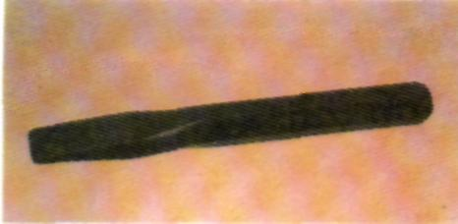
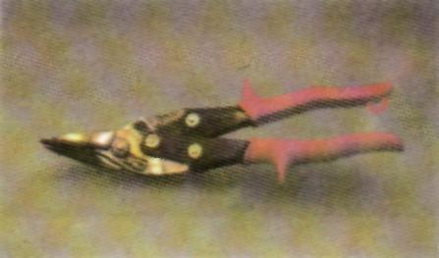
(Α)

(ΣΤ)

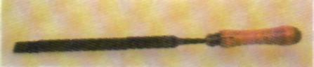
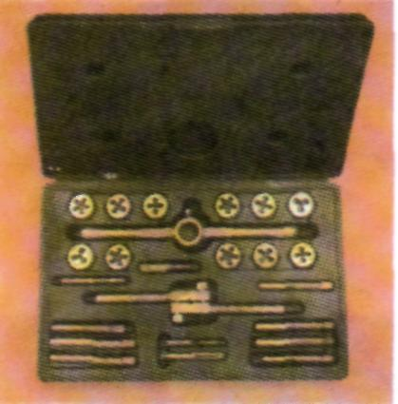
(Β)
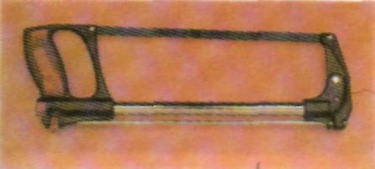
(Γ)

(Δ)

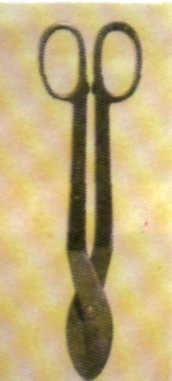
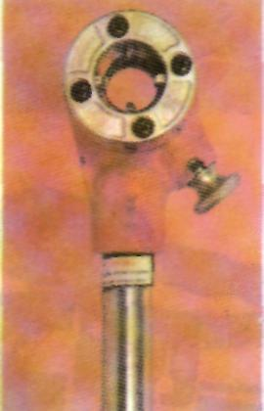
(Ε)

(Ζ)
(Η)

ΕΙΚΟΝΑ 11.5: ΚΟΠΤΙΚΑ ΕΡΓΑΛΕΙΑ: (Α) Κοπιδι. (Β) Λίμα. (Γ) Μετολλοπρίονο. (Δ) Τρυπάνια, (Ε) Ψαλίδι ευθείας κοπής μεταλλικών ελασμάτων, (ΣΤ) Ψαλίδι κοπής μεταλλικών ελασμάτων υπό γωνία. (Ζ) Σέτ σπειροτόμων (κολαούζα) και βιδολόγων (φιλιέρες). Οι σπειροτόμοι χρησιμοποιούνται για την κοπή εσωτερικών σπειρωμάτων. Οι βιδολόγοι χρησιμοποιούνται για τη κοπή εξωτερικων σπειρωμάτων.(Η) Βιδολόγος (φιλιέρα) κοπής σπειρώματος σωλήνα.

